

КРАСНОЯРСКИЙ КРАЙ

АЧИНСКИЙ РАЙОННЫЙ СОВЕТ ДЕПУТАТОВ

Р Е Ш Е Н И Е

1 ноября 2024 года | г. Ачинск | № 37-292Р

Об утверждении генерального плана
Малиновского сельсовета Ачинского района

В целях комплексного социально-экономического развития муниципального образования Малиновский сельсовет Ачинского района, в соответствии со статьями 24, 25 Градостроительного кодекса Российской Федерации, пунктом 20 части 1, частью 3, 4 статьи 14 Федерального закона от 06.10.2003 № 131-ФЗ «Об общих принципах организации местного самоуправления в Российской Федерации», с учетом результатов публичных слушаний, руководствуясь статьями 11, 26 Устава Ачинского района Красноярского края, Ачинский районный Совет депутатов решил:
1. Утвердить генеральный план Малиновского сельсовета Ачинского района согласно приложению к настоящему решению.
2. Признать утратившим силу решение Малиновского сельского Совета депутатов от 11 декабря 2012 года № 39-118Р «Об утверждении Генерального плана Малиновского сельсовета».
3. Контроль за исполнением настоящего решения возложить на постоянную комиссию Ачинского районного Совета депутатов по законности, правопорядку, защите прав и свобод граждан, информационной политике и местному самоуправлению.
4. Настоящее решение вступает в силу в день, следующий за днем его официального опубликования в газете «Уголок России» и подлежит размещению на официальном сайте муниципального образования Ачинский район в информационно-телекоммуникационной сети «Интернет».

Председатель районного Исполняющий полномочия
Совета депутатов Главы Ачинского района

_________________С.А. Куронен ________________ Я.О. Долгирев
«____»______________2024 года «____»_____________ 2024 года
Приложение
к решению
Ачинского районного Совета депутатов
от 01.11.2024 № 37-292Р

Генеральный план Малиновского сельсовета

Ачинского района

Общие положения
Проект генерального плана Малиновского сельсовета Ачинского района выполнен на основании муниципального контракта № 0119300010218000078 от 27.08.2018 г.
Цели и задачи проекта генерального плана Малиновского сельсовета Ачинского района:
а) корректировка границ населённых пунктов, входящих в состав сельсовета. Подготовка сведений о границах населённых пунктов, входящих в состав сельсовета, для внесения сведений в ЕГРН;
б) изменение функционального зонирования территории, с целью приведения в соответствие границам земельных участков, сведения о которых внесены в ЕГРН и учета произошедших территориальных изменений;
в) уточнение перечня планируемых объектов капитального строительства местного значения для размещения на территории сельсовета, с отображением их местоположения и основных характеристик;
г) учет в генеральном плане Малиновского сельсовета актуальных сведений о планируемом размещении:
- объектов федерального значения, предусмотренных утверждёнными документами территориального планирования Российской Федерации;
- объектов регионального значения, предусмотренных схемой территориального планирования Красноярского края;
- объектов местного значения муниципального района, предусмотренных схемой территориального планирования Ачинского района;
д) приведение графических материалов генерального плана Малиновского сельсовета в соответствие с требованиями действующего приказа Министерства экономического развития РФ от 09.01.2018г. №10 «Об утверждении требований к описанию и отображению в документах территориального планирования объектов федерального значения, объектов регионального значения, объектов местного значения и о признании утратившим силу приказа Минэкономразвития РФ от 07.12.2016 №793».
При разработке генерального плана Малиновского сельсовета Ачинского района предусмотрено:
а) изменение границы населённых пунктов п. Малиновка, д. Ильинка, с целью включения в границы (или исключения из границ) земельных участков, границы которых пересекаются с границами населённых пунктов;
б) установление функциональной зоны для существующего гаражного общества и определение новых территорий коммунального назначения;
в) изменение существующих и определение новых функциональных зон для размещения объектов сельскохозяйственного производства и переработки;
г) установление функциональных зон рекреационного назначения.
В проекте учтены все текущие изменения законодательства в области проектирования и строительства, а также даны предложения по созданию полноценной градостроительной среды на основе современных исследований.
Утверждаемая часть генерального плана включает в себя:
- положение о территориальном планировании;
- карту планируемого размещения объектов местного значения поселения;
- карту границ населенных пунктов, входящих в состав Ключинского сельсовета;
- карту функциональных зон поселения.
Реализация генерального плана осуществляется поэтапно:
- расчетный срок (2022 - 2044 гг.), в том числе I очередь (2022- 2032гг.).
При разработке проекта учитывались следующие документы территориального планирования и градостроительного зонирования:
а) схемы территориального планирования Российской Федерации:
- в области здравоохранения (утв. Распоряжением Правительства Российской Федерации № 2607-р от 28.12.2012);
- в области высшего профессионального образования (утв. Распоряжением Правительства Российской Федерации № 247-р от 26.02.2013);
- в области федерального транспорта (железнодорожного, воздушного, морского, внутреннего водного), автомобильных дорог федерального значения (утв. Распоряжением Правительства Российской Федерации № 384-р от 19.03.2013);
- в области трубопроводного транспорта (утв. Распоряжением Правительства Российской Федерации № 816-р от 06.05.2015);
- в области обороны страны и безопасности государства (утв. Указом Президента Российской Федерации № 615сс от 10.12.2015);
- в области энергетики (утв. Распоряжением Правительства Российской Федерации № 1634-р от 01.08.2016);
б) схема территориального планирования Красноярского края, утвержденная постановлением Правительства Красноярского края от 26.07.2011 № 449-п «Об утверждении схемы территориального планирования Красноярского края» с последними изменениями, внесенными постановлением Правительства Красноярского края от 08.07.2020 № 485-п;
в) схема территориального планирования Ачинского района, утвержденная решением Ачинского районного Совета депутатов от 14.05.2010 № 2-6Р (в редакции от 29.06.2023 № 26-212Р);
г) генеральный план Малиновского сельсовета, утверждённый решением Малиновского сельского Совета депутатов от 11.12.2012 № 39-118Р;
д) Правила землепользования и застройки муниципального образования сельского поселения Малиновского сельсовета, утвержденные решением депутатов Малиновского сельского Совета депутатов от 11.12.2012 № 39-119Р.
Проект разработан в соответствии с действующим законодательством Российской Федерации и Красноярского края:
Нормативные ссылки:
Градостроительный кодекс Российской Федерации от 29.12.2004 № 190-ФЗ.
Земельный кодекс Российской Федерации от 25.10.2001 № 136-ФЗ.
Водный кодекс Российской Федерации от 03.06.2006 № 74ФЗ.
Лесной кодекс Российской Федерации от 04.12.2006 № 200-ФЗ.
Федеральный закон от 21.07.1993 № 5485-1 «О государственной тайне».
Федеральный закон от 10.01.2002 № 7-ФЗ «Об охране окружающей среды».
Федеральный закон от 14.03.1995 № 33-ФЗ «Об особо охраняемых природных территориях».
Федеральный закон от 30.03.1999 № 52-ФЗ «О санитарно-эпидемиологическом благополучии населения».
Федеральный закон от 21.12.1994 № 68-ФЗ «О защите населения и территорий от чрезвычайных ситуаций природного и техногенного характера».
Федеральный закон от 25.06.2002 № 73-ФЗ «Об объектах культурного наследия (памятниках истории и культуры) народов Российской Федерации».
Федеральный закон от 22.07.2008 № 123-ФЗ «Технический регламент о требованиях пожарной безопасности».
Федеральный закон от 06.10.2003 № 131-ФЗ «Об общих принципах организации местного самоуправления в Российской Федерации».
Федеральный закон от 13.07.2015 № 218-ФЗ «О государственной регистрации недвижимости».
Федеральный закон от 08.11.2007 № 257-ФЗ «Об автомобильных дорогах и о дорожной деятельности в Российской Федерации и о внесении изменений в отдельные законодательные акты Российской Федерации».
Федеральный закон от 09.02.2009 № 8-ФЗ «Об обеспечении доступа к информации о деятельности государственных органов и органов местного самоуправления».
Федеральный закон от 21.12.2004 № 172-ФЗ «О переводе земель и земельных участков из одной категории в другую».
Указ Президента Российской Федерации от 11.02.2006 № 90 «О перечне сведений, отнесенных к государственной тайне».
Закон Красноярского края от 25.02.2005 № 13-3134 (в ред. от 10.02.2022 № 3-487) «Об установлении границ и наделении соответствующим статусом муниципального образования Ачинский район и находящихся в его границах иных муниципальных образований».
Постановление Правительства Российской Федерации от 18.04.2014 № 360 «Об определении границ зон затопления, подтопления».
Постановление Правительства Российской Федерации от 12.04.2012 № 289 «О федеральной государственной информационной системе территориального планирования».
Постановление Правительства Российской Федерации от 31.12.2015 № 1532 «Об утверждении Правил предоставления документов, направляемых или предоставляемых в соответствии с частями 1, 3-13, 15 статьи 32 Федерального закона «О государственной регистрации недвижимости» в федеральный орган исполнительной власти (его территориальные органы), уполномоченный Правительством Российской Федерации на осуществление государственного кадастрового учета, государственной регистрации прав, ведение Единого государственного реестра недвижимости и предоставление сведений, содержащихся в Едином государственном реестре недвижимости».
Постановление Правительства Красноярского края от 26.07.2011 № 449-п «Об утверждении схемы территориального планирования Красноярского края».
Приказ Росреестра от 26.07.2022 № П/0292 «Об установлении формы графического описания местоположения границ населенных пунктов, территориальных зон, особо охраняемых природных территорий, зон с особыми условиями использования территории, формы текстового описания местоположения границ населенных пунктов, территориальных зон, требований к точности определения координат характерных точек границ населенных пунктов, территориальных зон, особо охраняемых природных территорий, зон с особыми условиями использования территории, формату электронного документа, содержащего сведения о границах населенных пунктов, территориальных зон, особо охраняемых природных территорий, зон с особыми условиями использования территории» (Зарегистрировано в Минюсте России 26.09.2022 № 70233).
Приказ Министерства экономического развития Российской Федерации от 09.01.2018 № 10 «Об утверждении Требований к описанию и отображению в документах территориального планирования объектов федерального значения, объектов регионального значения, объектов местного значения и о признании утратившим силу приказа Минэкономразвития России от 07.12.2016 № 793».
Приказ Министерства экономического развития Российской Федерации от 27.02.2017 № 1с/МО «Об утверждении перечня сведений, подлежащих засекречиванию».
Приказ Министерства регионального развития Российской Федерации от 26.05.2011 № 244 «Об утверждении методических рекомендаций по разработке проектов генеральных планов поселений и городских округов».
Приказ Министерства регионального развития Российской Федерации от 02.04.2013 № 123 «Об утверждении технико-технологических требований к обеспечению взаимодействия федеральной государственной информационной системы территориального планирования с другими информационными системами».
«Приказ Министерства экономического развития Российской Федерации от 17.06.2021 № 349 «Об утверждении требований к структуре и форматам информации, предусмотренной частью 2 статьи 57.1 Градостроительного кодекса Российской Федерации, составляющей информационный ресурс федеральной государственной информационной системы территориального планирования».
Приказ Федеральной службы государственной регистрации, кадастра и картографии от 10.11.2020 № П/0412 «Об утверждении классификатора видов разрешенного использования земельных участков».
СанПиН 2.2.1/2.1.1.1200-03 «Санитарно-защитные нормы и санитарная классификация предприятий, сооружений и других объектов».
СП 42.13330.2016 «Градостроительство. Планировка и застройка городских и сельских поселений. Актуализированная редакция СНиП 2.07.01-89*», утвержденный приказом Министерства строительства и жилищно-коммунального хозяйства Российской Федерации от 30.12.2016 № 1034/пр.
СП 18.13330.2019 Производственные объекты. Планировочная организация земельного участка (Генеральные планы промышленных предприятий). СНиП II-89-80*.
СП 19.13330.2019 Сельскохозяйственные предприятия. Планировочная организация земельного участка (СНиП II-97-76* Генеральные планы сельскохозяйственных предприятий).
СП 165.1325800.2014 «Инженерно-технические мероприятия по гражданской обороне».
СП 2.4.3648-20 «Санитарно-эпидемиологические требования к организациям воспитания и обучения, отдыха и оздоровления детей и молодежи».
СП 2.1.3678-20 «Санитарно-эпидемиологические требования к эксплуатации помещений, зданий, сооружений, оборудования и транспорта, а также условиям деятельности хозяйствующих субъектов, осуществляющих продажу товаров, выполнение работ или оказание услуг».
ГОСТ Р 22.2.10-2016 «Безопасность в чрезвычайных ситуациях. Порядок обоснования и учета мероприятий по гражданской обороне, мероприятий по предупреждению чрезвычайных ситуаций природного и техногенного характера при разработке документов территориального планирования.
ГОСТ 7.32-2017 «Межгосударственный стандарт. Система стандартов по информации, библиотечному и издательскому делу. Отчет о научно-исследовательской работе. Структура и правила оформления».
Региональные нормативы градостроительного проектирования Красноярского края, утвержденные Постановлением Правительства Красноярского края от 23.12.2014 № 631-п, в редакции от 28.11.2023 № 940-п.
Нормативы градостроительного проектирования.
Иные нормативно-правовые документы, необходимые для подготовки документации по территориальному планированию.

ГЛАВА 1. ПОЛОЖЕНИЕ О ТЕРРИТОРИАЛЬНОМ ПЛАНИРОВАНИИ

1.1 Сведения о видах, назначении и наименованиях планируемых для размещения объектов местного значения, их основные характеристики, их местоположение (для объектов местного значения, не являющихся линейными объектами, указываются функциональные зоны), а также характеристики зон с особыми условиями использования территорий в случае, если установление таких зон требуется в связи с размещением данных объектов (новое строительство, реконструкция).
Таблица 1
№  п/п | Назначение объекта | Наименование | Мероприятия | Местоположение | Основные  характеристики | Функциональная зона | Зоны с особыми условиями использования территории | Основание для размещения объектов
1. Объекты коммунальной инфраструктуры
1.1 | Электро-снабжение | ТП (трансформаторная подстанция) | Планируемый к размещению | п. Малиновка | ТП 10кВ -2 шт. оборудованные трансформаторами 2х1,23МВа  каждая | Зона застройки индивидуальными жилыми домами | Санитарно-защитная зона ТП 10/0,4 кВ – 16 м | Мероприятие предусмотрено генпланом, для качественного обслуживания населения
1.2 | Электро-снабжение | ЛЭП 10кВ | Планируемый к размещению | п. Малиновка | L=2,5 км | - | Охранная зона 10 метров в каждую сторону от крайних проводов | -//-
1.3 | Водо-снабжение | Водопровод В1 | Планируемый к размещению | п. Малиновка | L=4,3 км | - | Охранная зона 5 метров в каждую сторону | -//-
1.4 | Водо-снабжение | Водопровод В1 | Планируемый к размещению | д. Ильинка | L=1,9 км | - | Охранная зона 5 метров в каждую сторону от водопровода | -//-
1.5 | Водо-снабжение | Водозабор | Планируемый к размещению | д. Ильинка | 1 шт.  мощность Q=11,00м3/сут | Зона инженерной инфраструктуры за границами населенного пункта | Санитарно-защитная зона устанавливается по расчету на последующих стадиях проектирования | -//-
1.6 | Газо-снабжение** | Газопровод | Планируемый к размещению | Территория Малиновского сельсовета | 1 объект.  Ду90мм,  длиной 17,20км  Характеристика уточняется на дальнейших этапах проектирования | Не указывается для линейных объектов согласно ГК РФ ст.23 ч.4 | Зона с особыми условиями использования территории будет определена на этапе разработки проектной документации  на объект | Мероприятие предусмотрено согласно «Генеральной схеме газоснабжения и газификации Красноярского края» разработанной АО «Газпромпромгаз»
1.7 | Газо-снабжение** | ГРС (Газораспределительная станция) | Планируемый к размещению | Территория Малиновского сельсовета | 1 объект, 0,5т.м3/час.  Характеристика уточняется  на дальнейших этапах проектирования | - | Зона с особыми условиями использования территории будет определена на этапе разработки проектной документации  на объект | -//-
2. Объекты инженерной инфраструктуры
2.1 | Дождевая канализация | Нагорные канавы | Планируемый к размещению | д. Ильинка | L=1358 м | - | - | Мероприятие предусмотрено генпланом, для качественного обслуживания населения
2.2 | Дождевая канализация | Лотки, водоотводные канавы | Планируемый к размещению | п. Малиновка | L=7949 м | - | - | -//-
2.3 | Дождевая канализация | Лотки, водоотводные канавы | Планируемый к размещению | д. Ильинка | L=962 м | - | - | -//-
2.4 | Дождевая канализация | Очистные сооружения дождевой канализации закрытого типа | Планируемый к размещению | п. Малиновка | ОС № 1 Производительность  17,64 м³/час | Зона инженерной инфраструктуры за границами населенного пункта | СЗЗ 50 м  СанПиН  2.2.1/2.1.1200-03 | -//-
2.5 | Дождевая канализация | Очистные сооружения дождевой канализации закрытого типа | Планируемый к размещению | п. Малиновка | ОС № 2 Производительность  44,86 м³/час | Зона инженерной инфраструктуры за границами населенного пункта | СЗЗ 50 м  СанПиН  2.2.1/2.1.1200-03 | -//-
2.6 | Дождевая канализация | Подземный резервуар для сбора поверхностного стока | Планируемый к размещению | п. Малиновка | Р № 3  Объём стока 1139 м³  11 ёмкостей по 100 м³ +1 ёмкость 40 м³) | Зона застройки индивидуальными жилыми домами | Не требуется | -//-
2.7 | Дождевая канализация | Очистные сооружения дождевой канализации закрытого типа | Планируемый к размещению | д. Ильинка | ОС № 1 Производительность  8,91 м³/час | Зона инженерной инфраструктуры за границами населенного пункта | СЗЗ 50 м  СанПиН  2.2.1/2.1.1200-03 | -//-
2.8 | Дождевая канализация | Подземный резервуар для сбора поверхностного стока | Планируемый к размещению | д. Ильинка | Р № 2  Объём стока  435 м³  4 ёмкости  по 100 м³ +1 ёмкость 40 м³) | Зона застройки индивидуальными жилыми домами | Не требуется | -//-
2.9 | Гидротехнические сооружения | Дамба | Планируемый к реконструкции | п. Малиновка | Протяжённость 54 пм | - | Не требуется | -//-
2.10 | Гидротехнические сооружения | Дамба | Планируемый к реконструк-ции | д. Ильинка | Протяжённость 36 пм | - | Не требуется | -//-
2.11 | Гидротехнические сооружения | Дамба | Планируемый к реконструк-ции | д. Ильинка | Протяжённость 66 пм | - | Не требуется | -//-
3. Объекты транспортной инфраструктуры и обслуживания
3.1 | Улично-дорожная сеть | Автомобильная дорога межмуниципального значения «Малиновка – Ильинка»** | Планируемый к реконструкции | Малиновский сельсовет | 2,25 км | - | Не требуется | Мероприятие предусмотрено проектом внесения изменений в СТП края
3.2 | Улично-дорожная сеть | Улично-дорожная сеть населенных пунктов | Планируемый к размещению | п. Малиновка | 6,20 км | - | Не требуется | Мероприятие предусмотрено генпланом, для качественного обслуживания населения
3.3 | Улично-дорожная сеть | Улично-дорожная сеть населенных пунктов | Планируемый к реконструкции | п. Малиновка | 5,20 км | - | Не требуется | -//-
3.4 | Улично-дорожная сеть | Улично-дорожная сеть населенных пунктов | Планируемый к реконструкции | д. Ильинка | 2,10 км | - | Не требуется | -//-
4. Объекты образования
4.1 | Дошкольное образование | ДОУ* | Планируемый к размещению | п. Малиновка | Вместимость –  60 мест. | Общественно-деловая | Не требуется | Мероприятие предусмотрено СТП района
5. Объекты культуры и искусства
5.1 | Культурно-массовое развитие | Детский молодёжный центр * | Планируемый к размещению | п. Малиновка | Состав:  - Клубное помещение  на 50 мест;  - детская библиотека на  16 тыс. томов;  - организация дополнительного образования детей в пять смен на 265 мест (вместимость и сменность уточняется на последующих стадиях проектирования) | Общественно-деловая | Не требуется | Мероприятие предусмотрено СТП района
6. Объекты физической культуры и спорта
6.1 | Развитие физкультуры и спорта | Объект  спорта * | Планируемый к размещению | п. Малиновка | Спортивные залы  382 м2 площади пола. ЕПС 35 чел. | Общественно-деловая | Не требуется | Мероприятие предусмотрено СТП района
6.2 | Развитие физкультуры и спорта | Существующая открытая спортивная  площадка * | Планируемый к реконструкции | п. Малиновка | Общая площадь 1800 м.  ЕПС 40 чел. | Рекреационного назначения | Не требуется | Мероприятие предусмотрено для качественного обслуживания населения
6.3 | Развитие физкультуры и спорта | Открытая спортивная  площадка * | Планируемый к размещению | п. Малиновка | Общая площадь 1700 м  ЕПС 40 чел. | Общественно-деловая | Не требуется | Мероприятие предусмотрено СТП района
6.4 | Развитие физкультуры и спорта | Лыжно-биатлонный комплекс *** | Планируемый к размещению | С западной стороны от  п. Малиновка | ЕПС 169 человек.  Характеристика уточняется  на дальнейших этапах проектирования | Зона рекреационного назначения за пределами населенного пункта | Не требуется | Мероприятие предусмотрено проектом внесения изменений в СТП края, разработанным  АО «Гражданпроект» на основании ГК  от 28.06.2021г.  № 236-01.2-21/540549, в соответствии с письмами министерства спорта Красноярского края от 05.03.2022  № 82-81-221,  от 12.05.2022  № 10-81-9056,  от 28.11.2023  № 81-2712-и  и письмами администрации Ачинского района  от 07.02.2024  № 08-0600 и Администрации города Ачинска  от 06.02.2024  № 62 по размещению спортивного объекта регионального значения  «Лыжно-биатлонный комплекс» ***
7. Объекты здравоохранения
7.1 | Качественное медицинское обслуживание | Строительство врачебной амбулатории ** | Планируемый к размещению | Ачинский район, Малиновский сельсовет,  п. Малиновка | Объект на  50 посещений в смену | Общественно-деловая | Не требуется | Мероприятие предусмотрено проектом внесения изменений в СТП края, разработанным  АО «Гражданпроект» на основании ГК  от 28.06.2021г.  № 236-01.2-21/540549, в соответствии с письмами министерства здравоохранения Красноярского края от 22.10.2021  № 82-71-21510, от 17.01.2024  № 82/7-71-774
Примечания:
* Объекты местного значения муниципального района.
** Объекты федерального и регионального значения, в данной таблице приводятся в информационных целях.
*** Объект регионального значения, письма – обоснования по размещению спортивного объекта регионального значения «Лыжно-биатлонный комплекс» приводятся в приложении 9 «Материалов по обоснованию генерального плана».

1.2 Параметры функциональных зон, а также сведения о планируемых для размещения в них объектах федерального значения, объектах регионального значения, объектах местного значения на территории Малиновского сельсовета
Таблица 2
№ п/п | Функциональные зоны | Параметры функциональных зон | Сведения о планируемых объектах федерального, регионального и местного значения  (за исключением линейных объектов)
№ п/п | Функциональные зоны | Параметры функциональных зон | федерального | регионального | местного значения муниципального района | местного значения сельского поселения
п. Малиновка
1 | Зона застройки индивидуальными жилыми домами | Площадь зоны –  87,2 га |  |  |  | ТП 10/0,4 кВ – 2 шт.
2 | Зона застройки среднеэтажными жилыми домами | Площадь зоны –  8,9 га
3 | Общественно-деловая  зона | Площадь зоны –  18,7 га |  | Врачебная амбулатория на 50 посещений в смену | 1) ДОУ на 60 мест  2) Детский молодёжный центр на 50 мест, с детской библиотекой на 16 тыс. томов, и организацией дополнительного образования детей в пять смен на 265 мест (вместимость и сменность уточняется на последующих стадиях проектирования)  3) Спортивный зал на 382 м² площади пол . ЕПС 35 чел.  4) Спортивная площадка, общей площадью  1700 м², ЕПС 40 чел.
4 | Коммунально-складская зона | Площадь зоны –  6,9 га
5 | Зона сельскохозяйственного использования | Площадь зоны –  1,7 га
6 | Зона рекреационного назначения | Площадь зоны –  17,3 га
д. Ильинка
1 | Зона застройки индивидуальными жилыми домами | Площадь зоны –  42,7 га
2 | Общественно-деловая зона | Площадь зоны –  1,0 га
Зоны градостроительного использования за границами населенных пунктов
1 | Зона специального назначения | Площадь зоны –  5,6 га
2 | Зона сельскохозяйственного использования | Площадь зоны –  914,1 га
3 | Коммунально-складская зона | Площадь зоны –  47,0 га
4 | Производственная зона сельскохозяйственных предприятий | Площадь зоны –  186,3 га
5 | Зона садоводческих, огороднических или дачных некоммерческих объединений граждан | Площадь зоны –  204,5 га
6 | Зона инженерной инфраструктуры | Площадь зоны –  1,1 га |  |  |  | 1) Водозабор – 1 шт.  д. Ильинка  2) Очистные сооружения дождевой канализации закрытого типа  - п. Малиновка – 1 шт.  - д. Ильинка - 1 шт.
7 | Зона рекреационного назначения | Площадь зоны –  86,6 га |  | Лыжно-биатлонный комплекс.  ЕПС 169 человек.  Характеристика уточняется  на дальнейших этапах проектирования
8 | Производственная зона | Площадь зоны –  22,4 га

ГЛАВА II. КАРТА ГРАНИЦ НАСЕЛЕННЫХ ПУНКТОВ
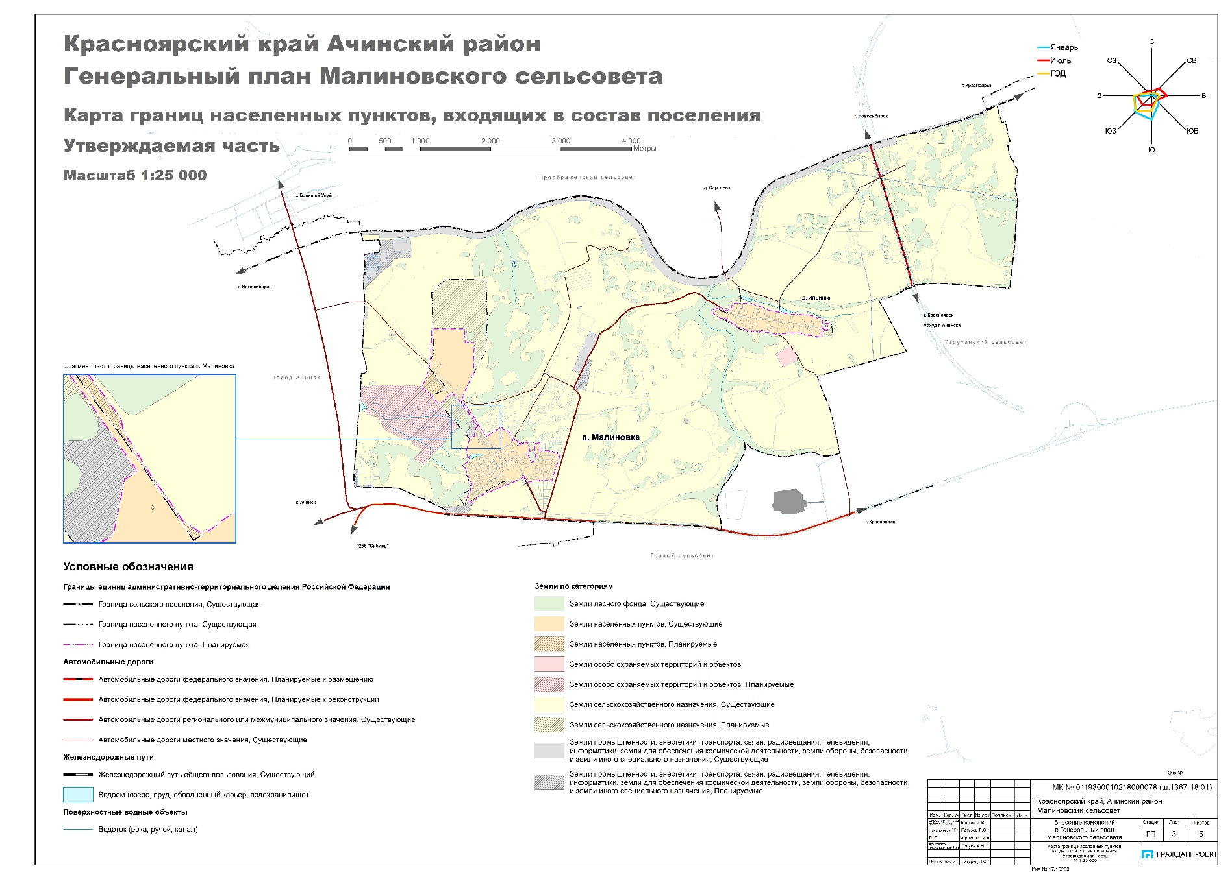
ГЛАВА III. КАРТЫ ПЛАНИРУЕМОГО РАЗМЕЩЕНИЯ ОБЪЕКТОВ МЕСТНОГО ЗНАЧЕНИЯ ПОСЕЛЕНИЯ
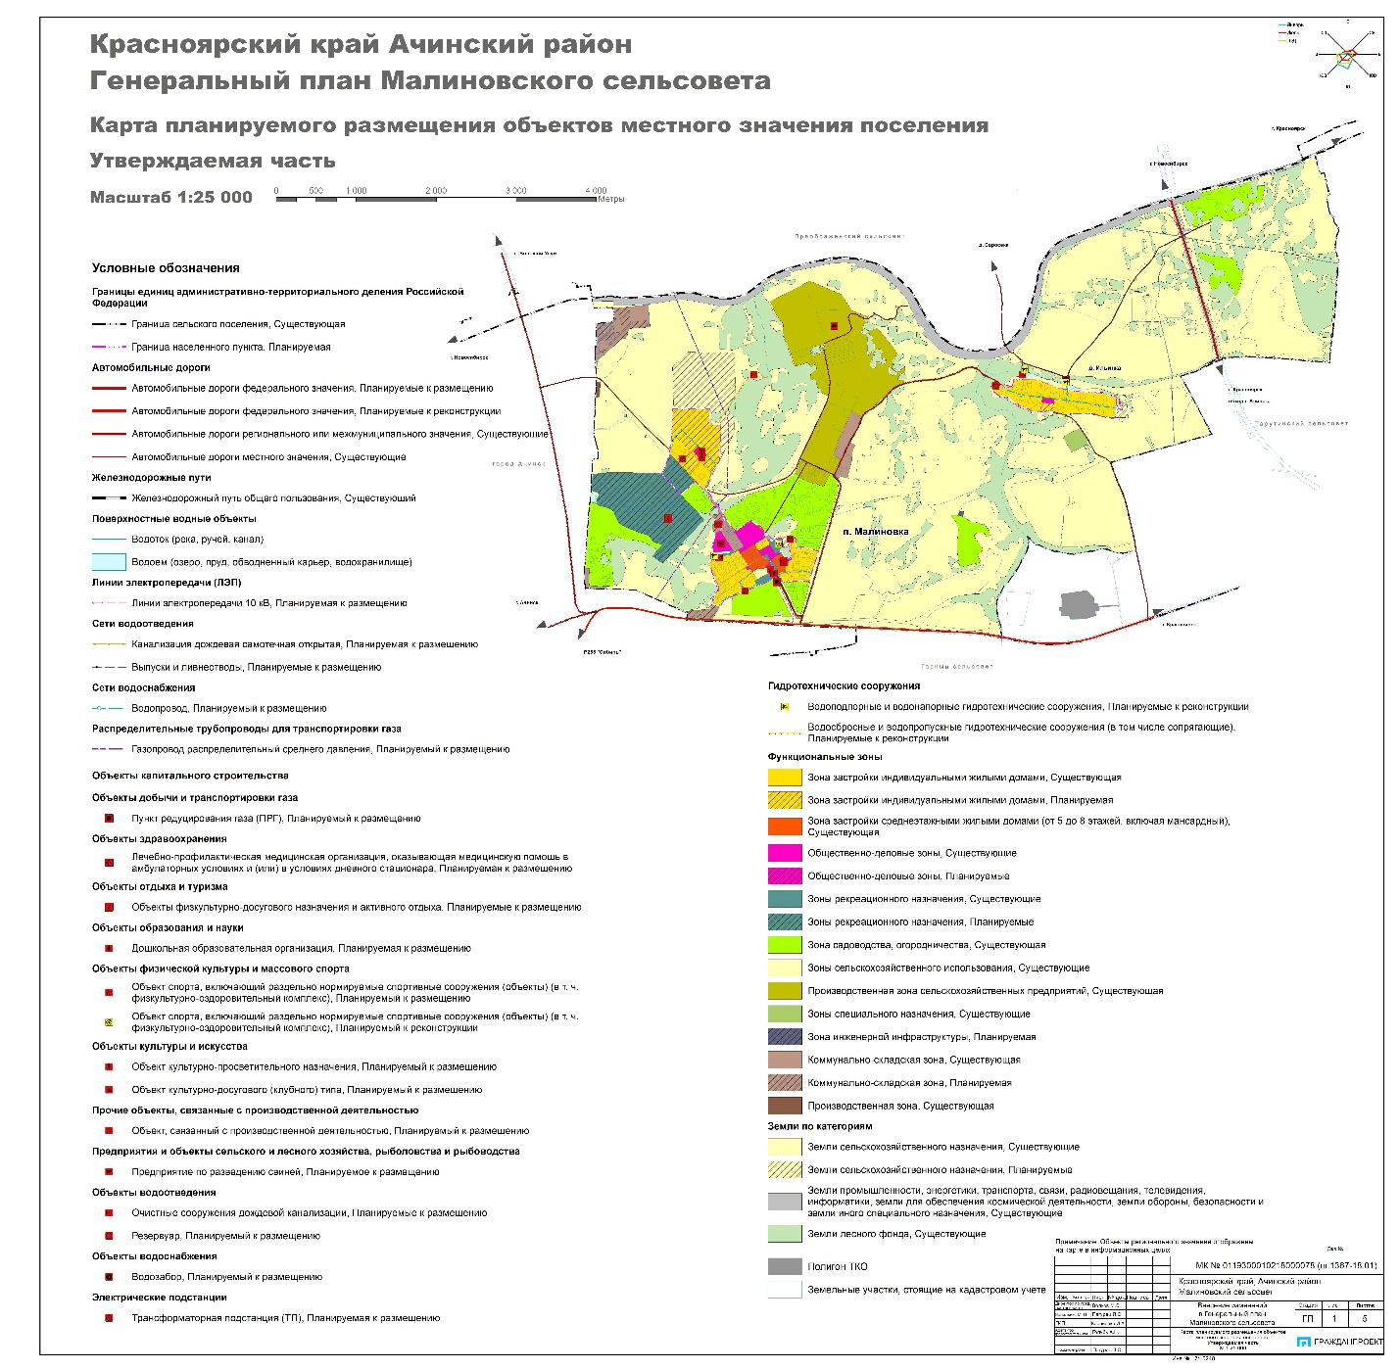
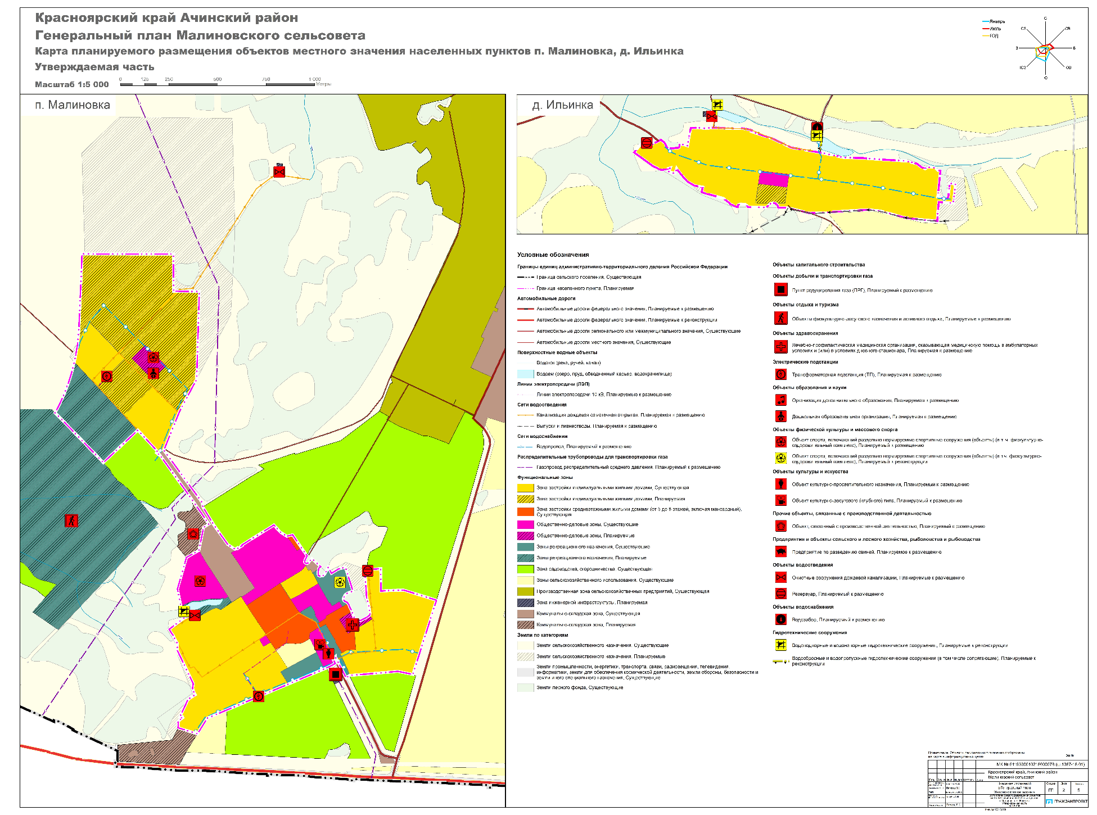
ГЛАВА IV. КАРТЫ ФУНКЦИОНАЛЬНЫХ ЗОН ПОСЕЛЕНИЯ
